CYCLE 4
Physique-chimie
catégorie : Mettre en œuvre son enseignement
Sous catégorie : Mouvement et interactions

Comment optimiser une performance en lancer de Vortex® ?
  - Une séquence bidisciplinaire

Télécharger le fichier source.
THÈME : Mouvement et interactions
Attendu de fin de cycle : Caractériser un mouvement
Registre d’enseignement : enseignement commun
Descriptif : Exemple de « croisement disciplinaire » qui, sur un temps donné, peut donner plus de sens aux apprentissages.
1. (PC) : Présentation de la séquence EPS-SPC - Protocole pour les vidéos.
2. (EPS) : Diagnostic - Vidéos de 1ers lancers sans consigne (avec et sans prise d’élan). Débat sur les paramètres impactant la portée du lancer.
3. (SPC) : Analyse des vidéos, retour sur les paramètres qui peuvent varier. Utilisation d'un simulateur de lancer et recherche des paramètres optimaux. Introduction du vocabulaire.
4. (EPS) : Mise en pratique des analyses. Nouvelles vidéos et constat de progrès (ou non).
5. (SPC) : Synthèse. Bilan des performances. Analyse d'une dernière vidéo. Conclusion : élaboration d’une fiche technique de méthodologie pour un lancer optimal. Evaluation possible de la production.
Repère de progressivité : Séquence clôturant l’étude de mouvements en début de cycle 4 : ont été étudiées au préalable les notions de trajectoire, de caractérisation de la vitesse (direction, sens, calcul de la valeur).
Objectifs d’apprentissage
- Caractériser le mouvement d’un projectile
- Etude des paramètres sur lesquels agir pour améliorer la performance d’un lancer
- Elaborer la fiche technique correspondante pour les cours d’EPS.
Compétences travaillées
Pratiquer des démarches scientifiques
- Proposer une ou des hypothèses pour répondre à une question scientifique. Concevoir une expérience pour la ou les tester.
- Mesurer des grandeurs physiques de manière directe ou indirecte (Distances, temps, observer des mouvements).
- Interpréter des résultats expérimentaux, en tirer des conclusions et les communiquer en argumentant.
Concevoir, créer, réaliser
- Concevoir un dispositif de mesure ou d’observation (mise en place d’un protocole pour filmer, présence d’un étalon de longueur, position de la tablette ou de l’APN, ….).
Pratiquer des langages
- Utiliser la langue française en cultivant précision, richesse de vocabulaire et syntaxe pour rendre compte des observations, expériences, hypothèses et conclusions. (Elaboration d’un protocole, réponses argumentées aux questions posées et création d’une fiche technique finale).
Mobiliser des outils numériques
- Utiliser des outils d'acquisition et de traitement de données, de simulations et de modèles numériques.
- Produire des documents scientifiques grâce à des outils numériques, en utilisant l'argumentation et le vocabulaire spécifique à la physique et à la chimie. (Logiciel de pointage de vidéo, simulation, tableur-grapheur).
Compétences et connaissances associées
Caractériser un mouvement
- Utiliser la relation liant vitesse, distance et durée dans le cas d’un mouvement uniforme.
- Vitesse : direction, sens et valeur.
- Mouvements uniformes et mouvements dont la vitesse varie au cours du temps en direction ou en valeur.
Prérequis : trajectoire, caractérisation de la vitesse (direction, sens, calcul de la valeur).
Nature de la ressource : Séquence bi-disciplinaire
Mots clefs : Lancer – trajectoire – pointage

Sommaire

Introduction 3

Étape 1 : Introduction 6

Étape 2 : Diagnostic en EPS 8

Etape 3 : Analyse en cours de physique-chimie 10

Étape 4 : Expérimentation en EPS 15

Étape 5 : Conclusion en cours de physique-chimie 16

Repères pour l’évaluation (correction possible) 19

Annexe 21

Bibliographie / sitographie 21

Introduction

Transversalité
L’activité proposée s’intègre aussi bien dans les attendus de fin de cycle de la physique-chimie que de l’EPS.
Pour l’EPS :
Champ d'apprentissage ciblé : Produire une performance optimale, mesurable à une échéance donnée.
Compétence travaillée 1 : Développer sa motricité et construire un langage du corps
- Acquérir des techniques spécifiques pour améliorer son efficience
Compétence travaillée 2 : S’approprier seul ou à plusieurs par la pratique, les méthodes et outils pour apprendre
- Préparer-planifier-se représenter une action avant de la réaliser.
- Répéter un geste sportif ou artistique pour le stabiliser et le rendre plus efficace.
- Utiliser des outils numériques pour analyser et évaluer ses actions et celles des autres
Compétence travaillée 3 : S’approprier une culture physique sportive et artistique pour construire progressivement un regard lucide sur le monde contemporain -->
- S’approprier, exploiter et savoir expliquer les principes d’efficacité d’un geste technique

Progressivité des apprentissages
Le lancer est une activité qui se réalise plutôt sur les niveaux 6e et 5e dans les cycles d’EPS. De ce fait, le niveau préconisé pour mener cette activité est le niveau 5e au cycle 4.
D’après les repères de progressivité du programme, l’étude d’un mouvement a commencé au cycle 3 et les élèves ont appris à caractériser la vitesse d’un objet par une valeur. Le concept de vitesse est réinvesti et approfondi dès le début du cycle 4 en introduisant les caractéristiques : direction et sens.
On se permet ici d’introduire l’utilisation de l’expression de la vitesse pour faire calculer la vitesse d’élan de l’élève (considérée à peu près constante), d’un logiciel de pointage pour exploiter une trajectoire et repérer les différents types de mouvements rencontrés lors du lancer, et d’un outil de simulation pour déterminer les paramètres pour un lancer optimal, tout cela adapté au niveau 5e.
Toutefois, si un cycle lancer est organisé en 3e en EPS, d’autres notions pourront être abordées ou ajoutées dans l’activité comme un travail sur l’énergie de position et l’énergie cinétique, pour comprendre le compromis entre lancer haut et lancer loin.
De même, cette activité est adaptable à peu de frais, à l’étude d’un sprint (niveau 4e ou 3e), à ceci près que la simulation de trajectoire n’est alors plus exploitable.
Enfin, en incluant la discipline des mathématiques à l’étude, cette activité peut se prêter au développement d’un EPI mathématiques, sciences physiques, EPS, les mathématiques pouvant traiter l’abord des grandeurs composées comme la vitesse (THEME C : Grandeurs et mesures), les mesures d’angles (THEME D : Espace et géométrie), la proportionnalité pour les changements d’échelle (THEME B : Organisation et gestion de données).

Modalités de mise en œuvre
Une concertation entre les équipes d’EPS et de physique-chimie est nécessaire pour élaborer le calendrier des séances décrites ci-dessous, ainsi que pour l’harmonisation du vocabulaire employé par chaque discipline et la transmission des résultats, conclusions, mesures issues des différentes séances.
Cette séquence est à conduire tel un fil rouge qui va s’égrener sur plusieurs séances, sans forcément occuper les élèves sur la totalité de ces séances Cela dépendra notamment de l’organisation horaire retenue dans l’établissement (1h30 chaque semaine ou alternance 1h/2h). Il faut donc prévoir des activités de temporisation : exercices, remédiations sur des points méthodologiques, autre leçon ou notion en cours d’étude, … Cette remarque concerne notamment la séance d’EPS de l’étape 2.

Étape | Description | Supports utilisÉs/Liens/MatÉriel
1 | Introduction en salle de physique chimie  Présentation de la séquence EPS-PC et réflexion collective pour mener à bien les prises de vidéos. Il y a nécessité d'un protocole reproductible pour bien comparer les films : présence d'un étalon de longueur, position (distance et stabilité) de l'appareil photo numérique (APN), de la tablette ou de la webcam qui filme, cadrage, ... | Logiciel pour carte mentale (Freeplane ou Freeplane portable par exemple).
2 | Diagnostic en EPS  Phase qui ne constitue qu’une partie d’une séance d’EPS qui est à compléter par une activité autre que le lancer. Les élèves réalisent le lancer sans consigne particulière.  Il y a relevé des performances et réalisation de quelques vidéos (avec et sans course d'élan) montrant un lancer moyen puis bon.  Phase de discussion sur les paramètres qui peuvent impacter la portée du lancer : élan, vitesse, amplitude, tenue du projectile, angle de lancement, vitesse de la courses d'élan, orientation et vitesse du vent, … | Relevé des performances sur le terrain pour confronter les mesures réelles à celles qui pourront se faire indirectement sur l’exploitation des vidéos.  Décamètre, étalon de longueur (distance fixée entre 2 plots).  Appareil photo numérique (APN) ou tablette + trépied ou table avec cales.
3 | Analyses en physique-chimie  Étude des vidéos avec un logiciel de traitement de trajectoires. Vocabulaire introduit ou précisé sur mouvements et vitesse. Travail sur les mouvements uniformes (course d’élan, calcul de vitesse) et mouvements dont la vitesse varie au cours du temps en direction ou en valeur (phase montante et descendante de la trajectoire du projectile).  2ème discussion réflexive sur les paramètres qui peuvent varier. Utilisation d’un simulateur de lancer de projectile pour rechercher les paramètres optimaux. Si le temps le permet, recherche d’un dispositif d’aide au repérage de l’angle à 45° pour l’EPS.  Il est possible de sensibiliser oralement à la conversion E_{position} – E_{cinétique}, en sans entrer dans le détail. | 4 fichiers vidéo de secours préparés à l’avance..  Exemples de logiciels utiles à l’analyse de vidéos  - Avistep v2.1 (version gratuite) : logiciel de pointage et d’analyse de trajectoires  - Trousse géo tracé : outils géométriques numériques  - Quick Media Converter : convertisseur multi-format de vidéos, notamment vers le format avi.  Simulations utilisables  - Chute parabolique - EDUMEDIA  - Tir parabolique - physiquecollege.free.fr  - Mouvement d’un projectile - Université du Colorado
4 | Expérimentation en EPS  Mise en pratique des analyses réalisées. Nouvelles vidéos et constat de progrès ou non dans les performances. | Matériel de l’étape 2
5 | Conclusion en physique-chimie  Analyse visuelle de la dernière vidéo et de l’évolution des performances. Elaboration d’une fiche technique de méthodologie pour un lancer optimal. | Matériel de l’étape 3  Logiciel de traitement de texte (LibreOffice writer par exemple).

Étape 1 : Introduction

Précisions pour l’enseignant de physique-chimie
Il s’agit d’une phase essentiellement orale au cours des laquelle sont mises en place, de manière collective, les différentes étapes du protocole de prise de vue vidéo, en respectant un cahier des charges imposé par le logiciel d’analyse vidéo utilisé. Les élèves lancent des idées et discutent de l’organisation chronologique des étapes citées. Cette discussion peut donner lieu à la construction d’un schéma ou d’une carte mentale permettant à la fois de guider la discussion et de recueillir les propositions des élèves.
Compétences travaillées
Pratiquer des langages à l’oral (domaine 1) : Communication et argumentation claire, organisée et logique.
Concevoir, créer, réaliser (domaine 4 et 5) : Concevoir un dispositif de mesure ou d’observation.
Domaine de Compétences évaluées | Critères de réussite permettant l’attribution d’un niveau de maîtrise, de A à D.
Pratiquer des langages (Communiquer) | L’élève construit une phrase complète à l’oral.  L’élève argumente logiquement en fonction du cahier des charges si cela s’y prête.  L’élève s’exprime à voix haute.  L’élève s’exprime en articulant correctement.
Niveau A : les indicateurs choisis apparaissent dans leur (quasi)totalité.
Niveau B : les indicateurs choisis apparaissent partiellement.
Niveau C : les indicateurs choisis apparaissent de manière insuffisante.
Niveau D : les indicateurs choisis ne sont pas présents.

Consignes données à l’élève oralement
« Vous allez bientôt débuter un cycle « lancer » en EPS.
Les objectifs seront variés : respecter des règles de sécurité, s’impliquer à son maximum, exécuter un beau geste technique et enfin, réaliser la meilleure performance possible. Pour ce dernier point, dans le cadre des prochains cours d’EPS et de physique-chimie nous allons réaliser l’étude des paramètres qui vous permettront d’atteindre les meilleurs résultats possibles.
Pour cela, nous devrons filmer un ou des élèves dans différentes situations. Les vidéos obtenues permettront une étude du mouvement de l’élève lanceur et du projectile lancé.
Pour analyser ces vidéos et les comparer, il est nécessaire de mettre au point un protocole unique et reproductible pour chaque lancer, car nous utiliserons, entre autre, un logiciel d’analyse de vidéos qui nous aidera dans l’analyse des mouvements. »

Consignes données à l’élève par écrit
Cahier des charges à respecter pour l’exploitation de la vidÉo sur le logiciel d’analyse utilisÉ
- La prise de vidéo devra être fixe (pas de mouvement de l’appareil).
- La scène devra montrer le lanceur depuis le début de son mouvement jusqu’au point de chute du projectile.
- Le lanceur devra être placé sur le côté gauche de la scène.
- Un étalon de longueur connu devra être situé sur la scène, dans le plan du lancer. Il permettra de déterminer l’échelle des distances sur la vidéo.
- Le fichier vidéo devra être au format .avi
Note : ce cahier des charges est conçu pour l’utlisation d’Avistep. Il pourra nécessiter quelques ajustements si un autre logiciel est utilisé.
Nous allons établir ensemble le protocole à suivre pour mener à bien la prise de vidéo, en tenant compte des contraintes imposées par le cahier des charges ci-dessus.
Proposez des idées oralement en respectant les critères suivants :
- Ma proposition est faite sous forme d’une phase, énoncée à voix haute et en articulant.
- Ma proposition est argumentée en citant une phrase du cahier des charges, si c’est possible.
Modèle : Je propose … … car… …

Étape 2 : Diagnostic en EPS

Précisions pour l’enseignant d’EPS
Cette étape ne constitue qu’une partie d’une séance d’EPS et se positionne plutôt à la fin de cette séance.

Mise en place de la scène de tournage
La carte mentale élaborée à l’étape 1 en cours de physique-chimie, fruit des réflexions de la classe sur le protocole à suivre pour filmer, aura été communiquée à l’enseignant d’EPS qui sera chargé avec les élèves de mettre en place la scène de tournage. Ce travail peut être réalisé par des équipes d’élèves.
Il convient de tenir compte de la distance de course d’élan dans la largeur de scène et de placer le « stand de tir » sur la gauche. La course d’élan ne doit pas être trop longue (environ 3 mètres). De même, il est préférable de se trouver assez loin du plan du lancer pour avoir la trajectoire dans sa totalité (en hauteur et en largeur). Enfin, les vidéos gagent à ne pas durer trop longtemps et à commencer juste au début du mouvement de l'élève pour éviter un travail de retouche supplémentaire.

Matériel à prévoir
- Un décamètre pour la mesure de l’étalon de longueur et pour placer des plots à distances régulières pour le relevé des performances atteintes.
- Un APN ou une tablette numérique pour filmer.
- Un trépied pour l’APN ou une petite table pour la tablette (cales à prévoir).

Phase collective de lancers – phase diagnostique (pas de tournage)
Une fois le dispositif en place, les élèves réalisent des lancers, à la demande du professeur, sans conseil technique particulier, mais avec le plus de force possible et dans le respect des consignes de sécurité. Un relevé des performances peut-être réalisé par l’enseignant ou un élève, selon les objectifs pédagogiques visés. Il servira de base à une comparaison ultérieure.

Phase de tournage
Un élève est choisi et doit réaliser 4 lancers qui vont être filmés.
- Lancer n°1 : sans élan, sous un angle assez faible (trajectoire presque horizontale).
- Lancer n°2 : sans élan, sous un angle assez grand (> 50°, trajectoire en cloche).
- Lancer n°3 : sans élan, sous l’angle voulu par l’élève.
- Lancer n°4 : avec course d’élan, sous l’angle voulu par l’élève.

Phase d’analyse et discussion des paramètres à mettre en œuvre à la prochaine séance
Pour clore la séance ou du moins cette partie de séance, l’enseignant discute avec les élèves des paramètres qui peuvent impacter la portée du lancer. Les paramètres dont l’étude peut relever de la physique-chimie et qui seront exploitables sont mis en gras. L’enseignant d’EPS devra veiller à les faire évoquer aux élèves.
- Bras : bras cassé, explosivité (vitesse du bras, donc du projectile), angle de lancer...
- Corps : poids du corps sur la jambe arrière, rotation du buste, poussée des jambes, finir grand et équilibré…
- Course d’élan : vitesse maximale, course d'élan réduite, pas de temps d'arrêt entre course et lancer, …
- Le mental : L’implication, la volonté de se dépasser, …

Étape 3 : Analyse en cours de physique-chimie

Précisions pour l’enseignant de physique-chimie
- Un rapide rappel sur ce qui a été fait en EPS à la séance précédente peut être fait en début de séance.
- Les fichiers vidéos ont été enregistrés dans un répertoire accessible aux élèves depuis le réseau.
- Les élèves vont exploiter 2 des 4 vidéos en salle informatique avec un logiciel de pointage de position comme Avistep.
- Dans la fiche d’activité sera introduit le vocabulaire sur mouvements (mouvement uniforme, mouvement dont la vitesse varie au cours du temps ou en direction, phase montante, phase descendante) et la formule de la vitesse.
- Une réflexion est menée en 2 temps sur les paramètres qui peuvent varier, en tenant compte de ce qui a été vu en EPS.
- L’utilisation d’une simulation de lancer de projectile est proposée pour rechercher l'optimisation d'un paramètre.
- La conception d’un dispositif d’aide au repérage de l’angle à 45° pour l’EPS est envisageable.
- Les élèves pourront être sensibilisés oralement à la conversion E_{position} – E_{cinétique}, sans trop insister.

Compétences travaillées
Pratiquer des démarches scientifiques (domaine 4) : Proposer une ou des hypothèses pour répondre à une question scientifique. Mesurer des grandeurs physiques de manière directe ou indirecte.
Pratiquer des langages (domaine 1) : Lire et comprendre des documents scientifiques. Utiliser la langue française à l’écrit en cultivant précision, richesse de vocabulaire et syntaxe pour rendre compte des observations, expériences, hypothèses, conclusions.
Mobiliser des outils numériques (domaine 2) : Utiliser des outils d'acquisition et de traitement de données, des simulations numériques. Produire un document scientifique grâce à des outils numériques.

Domaine de CompÉtences ÉvaluÉes | CritèEres de réussite permettant l’attribution d’un niveau de maîtrise, de A À D
Parties A et B Pratiquer des démarches scientifiques  (Analyser : interpréter des résultats, en tirer des conclusions) | L’analyse de l’évolution de la vitesse du projectile est correcte.  Les paramètres pertinents pour améliorer la performance du lancer ont été identifiés.  La valeur de l’angle optimal pour un lancer de portée théorique maximale a été trouvée.
Parties A et B Pratiquer des démarches scientifiques  (Valider : faire preuve d’esprit critique, confronter des résultats à un modèle) | La valeur de vitesse moyenne de la course d’élan a été critiquée si aberrante.  La valeur de l’angle optimal trouvé a été commentée par rapport aux dires du cours d’EPS.  Les frottements de l’air sont cités pour expliquer l'écart par rapport au simulateur.
Concevoir, créer, réaliser  (suivre un protocole) | L’élève s’est servi en assez grande autonomie de la fiche-notice d’Avistep (ou de tout autre logiciel utilisé).  Le fichier d’exploitation de la vidéo a été créé sans erreur grossière.  Le calcul de la vitesse moyenne de la course d’élan du lanceur a été clairement écrit.  Le simulateur de trajectoire a été utilisé de manière cohérente.  Le fichier de capture d'image du simulateur a été correctement réalisé.
Pratiquer des langages (S’approprier, comprendre les documents) | Recours à 1 appel du professeur pour un problème de compréhension (A).  Recours à 2 appels du professeur pour un problème de compréhension (B).  Recours à 3 appels du professeur pour un problème de compréhension (C).  Recours à 4 appels du professeur pour un problème de compréhension (D).
Pratiquer des langages (Communiquer) | L’élève construit des réponses sous forme de phrases complètes à l’écrit.  L’élève apporte un développement mathématique suffisant pour le calcul de vitesse.  L’élève rédige une argumentation convenable en employant un connecteur logique.
Mobiliser des outils numériques | L’élève a su trouver seul les vidéos au chemin informatique mentionnés.  L’élève a enregistré au bon endroit le fichier d’exploitation de la vidéo.  L’élève a su exploiter le rapporteur numérique du logiciel TGT.  L’élève a su trouver seul le chemin du simulateur numérique.  L’élève sait faire une capture d’écran, la nommer et l’enregistrer au bon endroit.
Niveau A : les indicateurs choisis apparaissent dans leur (quasi)totalité
Niveau B : les indicateurs choisis apparaissent partiellement
Niveau C : les indicateurs choisis apparaissent de manière insuffisante
Niveau D : les indicateurs choisis ne sont pas présents

Support d’activité : Comment optimiser sa performance en lancer de Vortex© ?

PARTIE A : Exploitation des vidéos réalisées en EPS - Identification des paramètres physiques pertinents
Les 4 fichiers vidéos réalisés en EPS sont stockés dans le répertoire suivant : xxxxx .Ils sont nommés lancer1.avi, lancer2.avi, lancer3.avi et lancer4.avi et correspondent à quatre lancers exécutés dans des conditions différentes.
- Visionner les 4 vidéos. Compte-tenu des discussions que vous avez eues en cours d’EPS, quels sont, d’après-vous, les 3 paramètres de la physique sur lesquels on peut agir pour améliorer la performance du lancer ?

- À l’aide de la fiche Savoir se servir du logiciel Avistep située au dos de cette feuille, traiter le fichier vidéo lancer2.avi. Pensez à enregistrer régulièrement votre travail.
- En observant le traitement effectué, comment évoluent les écarts entre les points quand le Vortex© monte ? Même question quand le Vortex© chute ? On attend une réponse bien construite. Si vous voyez mal les points sur l’image, faire "Affichage/Cacher l’image".
- Compléter alors les deux phrases suivantes et parmi les mots en italiques, rayer la proposition inutile :
"La même durée s’écoule entre chaque pointage. Si les distances entre les points diminuent, alors la vitesse du projectile : le projectile est dans sa phase montante – descendante.
De même, si les distances entre les points augmentent, alors la vitesse du projectile _ _ _ _ _
: le projectile est dans sa phase montante – descendante.
- Vous pouvez vous autocorriger en cliquant sur "Résultats / Représentation des vecteurs". Agrandir la fenêtre qui s'est ouverte. Cliquer sur "Affichage / valeurs". Modifier en haut l'échelle si nécessaire pour mieux voir. Les vitesses sont exprimées en mètre par seconde (m/s).
- Utiliser maintenant le document Savoir se servir de TGT, située aussi au dos de cette feuille. Déterminer au degré près, l’angle du lancer dans le fichier lancer2.avi par rapport à l’horizontale. Répondre en rédigeant.
- On va considérer la vitesse du lanceur comme à peu près constante pendant sa course d’élan : on dit que le lanceur a un mouvement uniforme. Sa vitesse moyenne peut alors se calculer par la formule mathématique suivante :
$$v=\frac{d}{t}$$
- $v$ est la vitesse moyenne en mètre par seconde (m/s).
- $d$ est la distance en mètre (m) parcourue pendant la course d’élan par le lanceur (fixée à 3 m en EPS).
- $t$ est la durée en seconde (s) mise par le lanceur pour parcourir cette distance $d$.
À l’aide d’Avistep1 dans le fichier lancer4.avi, déterminer la durée de sa course d’élan en comptant le nombre d’images qui se succèdent à l'aide du bouton , du début de la course jusqu’au départ du projectile de la main du lanceur. Puis, sachant que chaque image est séparée par une durée de 0,033 seconde, calculer t.
Connaissant d et t, déterminer alors la vitesse moyenne du lanceur. Détailler vos calculs et commentez votre résultat si nécessaire :

8°) Suite aux différentes études menées et en comparant à votre réponse de la question 1°), lister à nouveau les 3 paramètres de la physique sur lesquels on peut influer pour améliorer la performance du lancer. Visionner à nouveau les 4 vidéos si nécessaire :

PARTIE B : Exploitation d’un simulateur de trajectoire - Optimisation de l’un des paramètres physiques
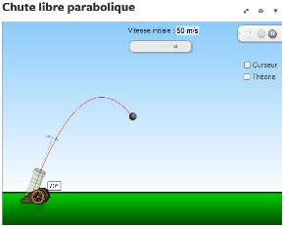
À l’aide du simulateur de chute libre parabolique, fixer une vitesse initiale du projectile à 50 m/s et l’angle à une valeur de 70°. Lancer le projectile . La courbe obtenue s’appelle une parabole. Ce logiciel permet ainsi d’imiter artificiellement la réalité d’un lancer. C’est ce qu’on appelle une simulation.
- En conservant une vitesse initiale de 50 m/s, quelle est la valeur de l’angle pour laquelle le lancer sera optimal en théorie ? Construire une phrase complète pour répondre.

- Une fois le bon angle trouvé, faire une capture d’écran et l’enregistrer dans le répertoire XXXXXX en nommant le fichier "capture-simulateur".
- En réalité, le boulet de canon devrait aller beaucoup moins loin. Pourquoi ?

- Pour aller plus loin
Imagine un dispositif utilisable en EPS lors de l'exécution d'un lancer et qui pourrait aider au repérage de l'angle optimal trouvé précédemment.

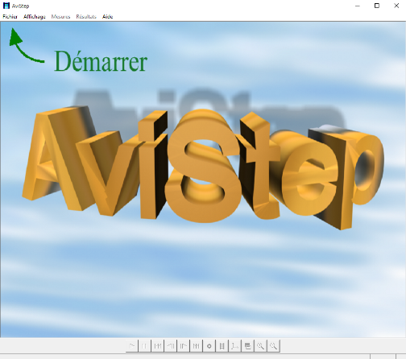
Savoir se servir du logiciel Avistep
a) Exécuter Avistep (chemin à préciser).
b) Ouvrir un fichier vidéo : Fichier / Ouvrir et naviguer dans l'arborescence pour sélectionner le fichier vidéo à exploiter, dont le chemin sera fourni par le professeur.
c) Respect des proportions de la vidéo : Menu affichage / Options
-->
d) Adapter la couleur du curseur : Menu Affichage --> Prendre blanc si fond noir et inversement.
e) Etalonner les dimensions de l'image : Cliquer sur l'icône puis sélectionner, à l'aide la souris, les deux extrémités de l'étalon de longueur. Entrer, à l'aide du clavier, la distance en mètre séparant ces deux points, puis valider en appuyant sur la touche « Entrée ».
f) Choisir un repère : Cliquer sur l'icône puis cliquer dans l'image sur l'origine choisie. Les coordonnées des marques seront calculées à partir de cette origine.
g) Pointage des positions : Cliquer sur l'icône puis pointer les positions successives du projectile Vortex© à l'aide de la souris. Chaque clic pose une marque et fait avancer l'animation d'une image, soit tous les 0,033 s.
h) Enregistrement du fichier : Faire "Fichier/Enregistrer un travail" et naviguer dans l'arborescence pour l'enregistrer dans votre perso AS2015-2016/SPC (à adapter) sous le même nom que celui proposé (lancer2.avs).
Astuce 1 : chaque action peut être annulée par un clic du bouton droit de la souris.
Astuce 2 : les couleurs des marques, repère, échelle peuvent être changées par un appui sur la barre d'espace.

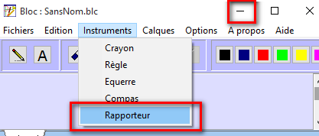
Savoir se servir de TGT (INS HEA)
1°) Exécuter TGT 3.0
2°) Menu Instruments Cliquer sur « Rapporteur » et sur « Règle ».
3°) Replier la fenêtre du logiciel, dont vous ne vous servirez pas.
4°) On peut déplacer le rapporteur et la règle là où c’est nécessaire pour prendre une mesure d'angle.

Étape 4 : Expérimentation en EPS

Précisions pour l’enseignant d’EPS
Cette expérimentation peut faire l’objet d’une séance complète d’EPS.

Mise en place de la scène de tournage – Matériel à prévoir
Il s’agit du même protocole et du même matériel qu’à l’étape 2.

Phase collective de lancers
Les élèves réalisent des lancers, en mettant cette fois en pratique cette fois des conseils techniques du professeur d'EPS, qui peut s'appuyer en partie sur les résultats des recherches réalisées en physique-chimie (angle de lancer, présence d'une course d'élan, vitesse du bras maximale).
Bien sûr, il n’y a pas que les paramètres de la physique sur lesquels jouer pour obtenir la meilleure performance. Le professeur d'EPS revient sur les paramètres supplémentaires dont il faut tenir compte :
- les paramètres biologiques, biochimique (être en forme, avoir une alimentation saine, pratiquer une activité physique régulière, avoir un sommeil suffisant, …) ;
- les paramètres de techniques sportives qui conditionnent la bonne mis en place des paramètres "physiques" étudiés en SPC (bras, corps, course d'élan, …). À ce sujet, il faudrait que le professeur d'EPS précise aux élèves qu'en théorie, l'angle optimal pour un lancer est plus proche de 41° que de 45°. Ce serait 45° si le projectile quittait la main au ras du sol, ce qui n'est pas le cas (plutôt à 2 m du sol) ;
- les paramètres mentaux, l'état d'esprit, volonté de se donner au maximum, de se dépasser ;
- etc.
Un nouveau relevé des performances est effectué pour permettre une analyse comparative en EPS comme en physique-chimie avec les premiers relevés effectués en étape 2.L'objectif est d'observer des progrès dans les performances.

Phase de tournage
Le même élève qu'à l'étape 2 est sollicité et doit réaliser un lancer dans le meilleur respect possible des conseils de l'enseignant d'EPS. Le lancer sera filmé avec course d'élan, un bon engagement dans la vitesse de bras et sous un angle d'environ 40°.
Rappel : La vidéo ne doit pas durer trop longtemps et commencer si possible juste au début du mouvement de l'élève pour éviter un travail de retouche supplémentaire.
Rien n'empêche le professeur d'EPS de filmer plus particulièrement le lanceur pour commenter sa technique auprès de la classe.

Préparation de l’étape suivante
Il est annoncé aux élèves qu'une fiche technique EPS sera rédigée en cours de physique-chimie. Les élèves doivent donc mémoriser au maximum ce qui est dit au cours d'EPS.

Étape 5 : Conclusion en cours de physique-chimie

Précisions pour l’enseignant de physique-chimie
Les élèves doivent rédiger un paragraphe de synthèse sur les séances vécues en EPS et physique-chimie. Ce travail gagne à être réalisé à la maison et servira de base à la confection de la fiche technique. La fiche de consigne peut être distribuée par le professeur d'EPS à la fin de l'étape 4.
- Analyse visuelle de la dernière vidéo en salle informatique ou à l'aide de portables en salle de physique-chimie par les élèves, ou visualisation globale en classe entière pour faire le bilan.
- Évolution des performances
Il s’agit de confronter les résultats des premiers lancers diagnostiques avec les derniers résultats, une fois que davantage de techniques et de connaissances ont été acquises.
Les élèves entrent les performances du groupe dans un fichier tableur-grapheur préconfiguré avec la liste des noms des élèves de la classe.
Ils construisent ensuite un diagramme circulaire pour présenter ces résultats de manière plus visuelle.
L'évolution globale des performances est enfin commentée en classe entière.
- Elaboration d’une fiche technique de méthodologie sportive pour un lancer optimal
Il convient de s’appuyer sur le travail fait à la maison. La production demandée est numérique, il faut donc prévoir de travailler en salle informatique.

Compétences travaillées
Pratiquer des langages (domaine 1) : Utiliser la langue française à l’écrit en cultivant précision, richesse de vocabulaire et syntaxe pour résumer l'étude réalisée.
Mobiliser des outils numériques (domaine 2) : Utiliser des outils de traitement de données. Produire un document scientifique grâce à des outils numériques.

Domaine de Compétences ÉvaluÉes | Critères de réussite permettant l’attribution d’un niveau de maîtrise, de A à D.
Synthèse  Pratiquer des langages (Communiquer) | La synthèse respecte le nombre de lignes indiqué.  La synthèse contient les paramètres principaux de progression en lancer (vocabulaire EPS).  La synthèse contient les paramètres principaux de progression en lancer (vocabulaire SPC).  Le balisage des paramètres avec (EPS) et (SPC) est présent.  La synthèse présente peu ou pas d'erreurs orthographiques ou grammaticales.  La synthèse est rédigée avec soin.
Fiche technique de méthodologie pour un lancer optimal  Pratiquer des langages (Communiquer) | La fiche mentionne dans le coin supérieur gauche l'identité et la classe de l'élève.  La fiche contient les paramètres "EPS" principaux.  La fiche contient les paramètres "SPC" principaux.  La fiche est organisée de manière logique et méthodique.  La fiche est claire, agréable à lire, avec illustrations notamment.
Mobiliser des outils numériques  Fiche technique de méthodologie pour un lancer optimal | L’élève a su ouvrir LibreOffice Texte.  La fiche présente un titre adapté et de taille de police plus importante.  Un tableau a été créé avec un nombre de cases et lignes opportun.  Les entêtes de lignes ou colonnes ont été remplis judicieusement.
Niveau A : les indicateurs choisis apparaissent dans leur (quasi)totalité
Niveau B : les indicateurs choisis apparaissent partiellement
Niveau C : les indicateurs choisis apparaissent de manière insuffisante
Niveau D : les indicateurs choisis ne sont pas présents

Support d’activité : Une fiche technique pour un lancer optimal

PARTIE A : Rédaction d'une synthèse
En consultant l'activité précédente (Comment optimiser sa performance en lancer de Vortex© ?) et en te souvenant du dernier cours d'EPS, rédige un paragraphe répondant au problème suivant :
« Un camarade a été absent aux 2 dernières séances d'EPS et de physique-chimie. Tu dois le conseiller efficacement pour qu'il réalise le meilleur lancer de Vortex© possible. Rédige un paragraphe racontant ce que tu lui dis, en citant les paramètres vus en EPS et en physique-chimie. »
Consignes
- Le paragraphe sera préparé sur un brouillon puis rédigé au propre sur cette feuille dans la zone ci-dessous.
- Le paragraphe devra faire 10 lignes maximum.
- La rédaction sera soignée et correctement ponctuée.
- Les erreurs d'orthographe et de grammaire seront limitées.
- Les paramètres spécifiques EPS seront balisés avec "(EPS)" entre parenthèses.
- Les paramètres spécifiques à la physique-chimie seront balisés avec "(PC)" entre parenthèses.
Paragraphe

PARTIE B : Confection de la fiche technique par informatique
En consultant le paragraphe que tu as rédigé ci-dessus, construis avec un logiciel de traitement de texte une fiche technique répondant au cahier des charges suivant.
Cahier des charges :
- la fiche doit être faite dans le logiciel de traitement de texte xxxxx ;
- l'identité et la classe de l'élève sont mentionnées en haut à gauche du document ;
- la fiche présente un titre adapté et de taille de police plus grande ;
- un tableau est demandé avec des entêtes de lignes ou colonnes remplis judicieusement ;
- dans le tableau seront classés les différents conseils à suivre pour réaliser un lancer de performance optimale ;
- les paramètres plutôt étudiés en EPS seront balisés avec "(EPS)" entre parenthèses et écrit en vert ;
- les paramètres plutôt étudiés en physique-chimie seront balisés avec "(PC)" entre parenthèse et écrit en rouge ;

Repères pour l’évaluation (correction possible)

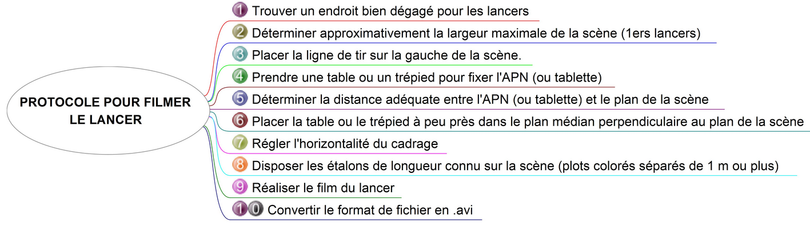
Étape 1

Étape 2 : EPS

Etape 3

PARTIE A
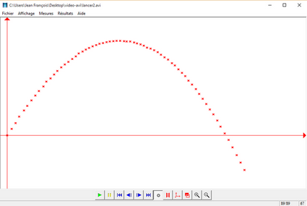
- Il est possible que les élèves évoquent au début les paramètres suivants :
La force du bras, la puissance du bras, la vitesse du bras, la vitesse d'élan, la longueur de l'élan, l'angle de lancer, la poussée des jambes, la rotation du buste, le poids du corps sur la jambe arrière…
- Ci-contre un exemple de production avec Avistep :
- Quand le Vortex monte, les écarts entre les points diminuent de plus en plus, alors qu'ils augmentent de plus en plus quand il chute.
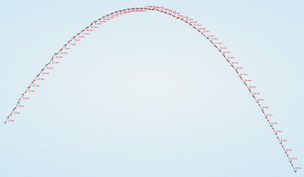
- La même durée s’écoule entre chaque pointage. Si les distances entre les points diminuent, alors la vitesse du projectile diminue : le projectile est donc dans sa phase montante – descendante.
De même, si les distances entre les points augmentent, alors la vitesse du projectile augmente : le projectile est donc dans sa phase montante – descendante.
- Autocorrection avec l'observation des valeurs des vitesses.
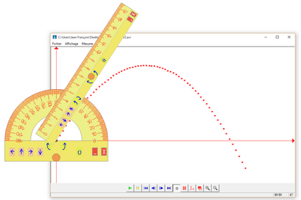
- L'angle du lancer dans le fichier lancer2.avi est d'environ 57°.
- J'ai compté 50 images soit une durée de 50 x 0,033 s ≈ 1,65 s
$v$ ≈ 3 ÷ 1,65 = 1,8 m/s
La vitesse de la course d'élan est en moyenne de ≈ 1,8 m/s.
- L'élève doit parvenir aux paramètres suivant :
- la vitesse du bras.
- l’angle du lancer.
- la vitesse de la course d'élan.

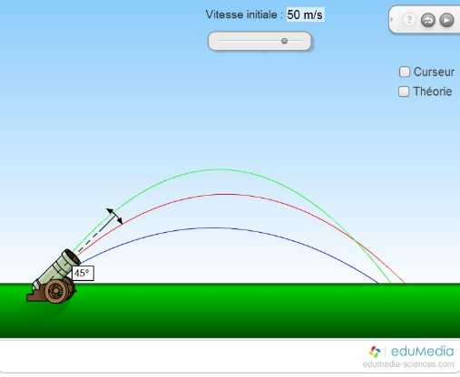
PARTIE B
- L'angle pour lequel le lancer sera optimal est de 45°.
- Voir la capture ci-contre.
- Le boulet de canon devrait aller moins loin peut-être à cause des frottements dus à l'air.
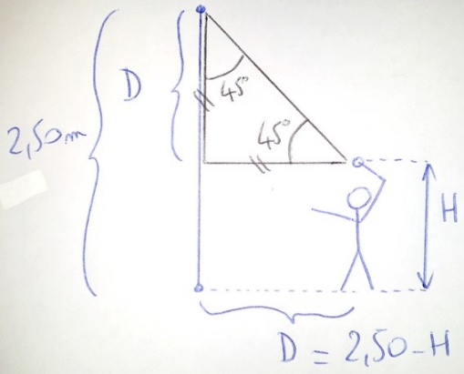
- Elément de réponse : Dresser un élastique entre 2 poteaux de saut en hauteur à environ 2,5 m du sol. Le lanceur doit se tenir à une distance environ égale à la différence entre 2,5 m et H, avec H la hauteur à laquelle se trouve le projectile quand le lanceur est bras tendu vers le haut.
L'élève doit alors viser juste au-dessus de l'élastique à la fin de la course d'élan.
On peut aussi se servir de la barre transversale de buts de football (2,44 m de hauteur).
Avec des élèves de 150 cm en moyenne, on a H ≈ 180 cm, soit une distance d'environ 70 cm à 100 cm.

Étape 4 : EPS

Étape 5

PARTIE A
Paragraphe :
Pour réaliser le meilleur lancer de Vortex possible, voilà ce que je te conseille de faire. Recule de la ligne de lancer d'environ 3 mètres (3 grands pas) pour préparer une course d'élan réduit (PC). Arme ton bras pour un lancer bras cassé (au-dessus de l'épaule) et positionne-toi de profil (EPS). Tu peux utiliser ton bras gauche libre pointé vers l'avant et regarder ta montre pour guider ton élan pendant la course (EPS). Assure-toi de la sécurité du pas de tir. Démarre ta course d'élan pour courir le plus vite possible jusqu'à la ligne de tir (PC), toujours de profil et le bras armé bien en arrière (EPS) et ne marque pas de temps d'arrêt entre la course et le lancer (EPS-PC). Au moment de lancer, mets tout ton poids sur la jambe arrière (PC) puis donne le maximum de vitesse à ton bras (PC) en visant selon un angle d'environ 40 à 45° (PC) pour que la trajectoire soit une parabole (PC). Oriente ton regard vers la zone de chute (EPS). En phase finale, finir grand et équilibré face à la zone de chute (EPS).

PARTIE B : Exemples de fiche technique pour un lancer optimal
PHASES DU LANCER | DETAILS DES ACTIONS
Préparation du lancer | - Reculer de la ligne de lancer d'environ 3 mètres.  - Armer le bras bien en arrière pour un lacer bras cassé.  - Se positionner de profil.  - Pointer le bras libre vers l'avant et regarder sa montre.
La course d'élan | - S'assurer de la sécurité du pas de tir.  - Démarrer la course d'élan, toujours de profil et bras cassé.  - Courir le plus vite possible sans marquer de temps d'arrêt jusqu'au lancer.
Le lancer | - Mettre tout son poids sur la jambe arrière.  - Donner le maximum de vitesse au bras.  - Viser un angle d'environ 40 à 45° pour faire une parabole.  - Regarder la zone de chute.

Evaluation
Voir les grilles intermédiaires placées dans les parties : "Précisions pour l'enseignant"

Annexe
Fiche d’utilisation de Quick Media Converter
Le logiciel s'ouvre en mode facile.
Changer la langue si nécessaire (menu langue).
1) Ajouter la vidéo à convertir (vignette "bande vidéo" avec un « + » au centre).
2) Choisir le dossier de destination de la vidéo convertie (Vignette en bas d'un dossier rouge avec un point d'interrogation au centre).
3) Choisir le format de conversion. Cliquer sur la vignette "Format pour Windows Media Player" (la 5ème), puis sélectionner MS compatible DivX (.avi) 4:3.
4) Enfin, cliquer sur la vignette « double flèche circulaire orange et verte », la conversion s'effectue en quelques secondes si le fichier n'est pas trop volumineux.

Bibliographie / Sitographie

- Exemples de logiciels pour carte mentale : Freeplane ou Freeplane portable
- Exemple de logiciel de conversion de format de fichier vidéo : Quick Media Converter
- Exemple de logiciel de pointage sur vidéo Avistep de Michel DELABAERE
Exemple de d’outils géométriques numériques TGT de l’lNS HEA
- Exemples de simulateurs de tirs paraboliques :
  - Chute parabolique EDUMEDIA (nécessite un abonnement de l’établissement)
  - Site physiquecollege.free.fr
  - Simulateur de tir parabolique de l’Université du Colorado
- L'enseignement de l'athlétisme en milieu scolaire (page 153) – Didacthlétisme - Patrick SENERS
- Ediction VIGOT
- Lettre d'information de l'Observatoire du mouvement – Juin 2002 – N°6 (1ère page)

Enoncé à adapter en cas d’utilisation d’autres logiciels qu’Avistep ou TGT
Énoncé à adapter en cas d’utilisation d’un autre simulateur que celui d’Edumedia.
La procédure pour réaliser un tel enregistrement dépend des ressources disponibles et gagne à être explicitée dans cette fiche. Il est par exemple possible d’utiliser la touche « impr écran » du clavier et de coller dans l’image dans un autre document (texte ou image par exemple).

